Ngày soạn: 25/11/2022

BÀI 2: TIA PHÂN GIÁC CỦA MỘT GÓC (3 TIẾT)

I. MỤC TIÊU:
1. Kiến thức: Học xong bài này, HS đạt các yêu cầu sau:
- Nhận biết được tia phân giác của một góc (không phải là góc bẹt)
- Biết vẽ tia phân giác của một góc (không phải là góc bẹt) bằng thước thẳng và compa (hoặc dùng thước hai lề).
2. Năng lực
Năng lực chung:
- Năng lực tự chủ và tự học trong tìm tòi khám phá
- Năng lực giao tiếp và hợp tác trong trình bày, thảo luận và làm việc nhóm
- Năng lực giải quyết vấn đề và sáng tạo trong thực hành, vận dụng.
Năng lực riêng: NL tư duy và lập luận toán học; NL giao tiếp toán học; NL giải quyết vấn đề toán học; NL mô hình hoá toán học.
- Phân biệt được tia phân giác của một góc với tia nằm trong góc; lí giải được trường hợp nào một tia là tia phân giác của một góc, còn trường hợp nào thì nó không phải tia phân giác của một góc; ... là cơ hội để HS hình thành NL tư duy và lập luận toán học.
- Chuyển đổi ngôn ngữ, từ ngôn ngữ thông thường sang đọc (nói), viết, vẽ về tia phân giác của một góc, cách vẽ tia phân giác của một góc, ... là cơ hội để HS hình thành NL giao tiếp toán học. .
- Chỉ ra một vài vật thể trong thực tiễn có dạng tia phân giác của một góc, ... là cơ hội để HS hình thành NL mô hình hóa toán học.
- Tính được số đo của một góc chưa biết dựa vào tia phân giác của góc đó và số đo của những góc khác được cho trước,... là cơ hội để HS hình thành NL giải quyết vấn đề toán học.
3. Phẩm chất
- Có ý thức học tập, ý thức tìm tòi, khám phá và sáng tạo, có ý thức làm việc nhóm.
- Chăm chỉ tích cực xây dựng bài, có trách nhiệm, chủ động chiếm lĩnh kiến thức theo sự hướng dẫn của GV.
- Hình thành tư duy logic, lập luận chặt chẽ, và linh hoạt trong quá trình suy nghĩ.
II. THIẾT BỊ DẠY HỌC VÀ HỌC LIỆU
1. Giáo viên
- SGK, Tài liệu giảng dạy, giáo án PPT, đồ dùng dạy học.
- Một số mô hình về tia phân giác của một góc để HS quan sát, nhận dạng,..
- Một số hình ảnh về những vật thể có trong thực tế có dạng tia phân giác của một góc để minh họa, làm cho bài học được sinh động và lôi cuốn người học.
2. Học sinh
SGK, SBT, vở ghi, giấy nháp, đồ dùng học tập (bút, thước...), bảng nhóm, bút viết bảng nhóm, ôn tập về góc, tia, hai tia đối nhau, điểm trong góc, số đo góc, trục đối xứng của một hình; đọc trước nội dung bài mới.
III. TIẾN TRÌNH DẠY HỌC
A. HOẠT ĐỘNG KHỞI ĐỘNG (MỞ ĐẦU)
a) Mục tiêu:
- HS có biểu tượng về vị trí ba tia chung gốc, tạo nên hình ảnh của hai góc có một cạnh chung
- Gợi tâm thế, tạo hứng thú học tập.
b) Nội dung: GV đặt vấn đề, HS suy nghĩ, thảo luận về vấn đề GV đặt ra.
c) Sản phẩm: HS đưa ra được câu trả lời cho câu hỏi mở đầu.
d) Tổ chức thực hiện:
Bước 1: Chuyển giao nhiệm vụ:
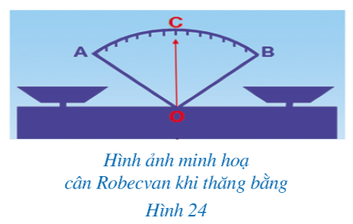
- GV chiếu Slide về hình ảnh minh họa cân Robecvan khi cân bằng cho HS quan sát và giới thiêu: Hình 24 gợi nên hình ảnh tia OC nằm trong góc AOB và chia góc đó thành hai góc bằng nhau là AOC và BOC.
- GV đặt câu hỏi: Tia OC được gọi là tia gì của góc AOB?
Bước 2: Thực hiện nhiệm vụ:
HS quan sát và chú ý lắng nghe giới thiệu của GV, suy nghĩ về câu hỏi GV đưa ra.
Bước 3: Báo cáo, thảo luận: GV gọi một số HS đưa ra dự đoán về câu hỏi mở đầu.
Bước 4: Kết luận, nhận định: GV đánh giá kết quả của HS, trên cơ sở đó dẫn dắt HS vào bài học mới:
$⇒$ Bài 2. Tia phân giác của một góc.
B. HÌNH THÀNH KIẾN THỨC MỚI
Hoạt động 1: Định nghĩa
a) Mục tiêu:
- HS biết được định nghĩa về tia phân giác của một góc
- Vận dụng kiến thức về tia phân giác của một góc để giải một số bài tập liên quan.
b) Nội dung:
HS thực hiện tìm hiểu về tia phân giác của một góc thông qua các hoạt động giáo viên yêu cầu.
c) Sản phẩm: HS vận dụng được các kiến thức về tia phân giác của một góc để làm các bài tập liên quan.
d) Tổ chức thực hiện:
HĐ CỦA GV VÀ HS | SẢN PHẨM DỰ KIẾN
Bước 1: Chuyển giao nhiệm vụ:  - GV hướng dẫn HS quan sát Hình 25, thảo luận nhóm đôi, trả lời các yêu cầu trong HĐ1  - GV yêu cầu HS đọc định nghĩ và xem Hình 26 ghi nhớ kiến thức mới về tia phân giác của một góc  - GV nhấn mạnh: Tia Oz là tia phân giác của góc xOy (không phải là góc bẹt) nếu tia Oz nằm trong góc xOy và nó tạo với hai cạnh của góc đó hai góc bằng nhau ($\hat{xOz}=\hat{yOz}$)  - GV hướng dẫn HS dựa vào đo đạc và quan sát phát hiện ra tia phân giác trong Hình 26, sau đó tự lấy ví dụ về tia không phải là tia phân giác của một góc.  - GV giải thích để HS hiểu về tia phân giác của góc bẹt như trường hợp đặc biệt.  - GV tổ chức cho HS thực hành luyện tập về tia phân giác của một góc thông qua việc hoàn thành Ví dụ 1.  Bước 2: Thực hiện nhiệm vụ:  - GV: hướng dẫn, giảng, dẫn dắt, quan sát và trợ giúp HS.  - HS theo dõi SGK, chú ý nghe, hiểu, thảo luận, trao đổi và hoàn thành các yêu cầu.  Bước 3: Báo cáo, thảo luận:  - Hoạt động nhóm đôi: Đại diện HS giơ tay trình bày câu trả lời.  - Lớp chú ý nhận xét, bổ sung.  Bước 4: Kết luận, nhận định: GV tổng quát, nhận xét quá trình hoạt động của các HS, cho HS nhắc lại định nghĩa tia phân giác của một góc. | I. Hai góc kề nhau  HĐ1:  a) Mỗi điểm M (M khác O) thuộc tia Oz đều là điểm trong của góc xOy. Tia Oz có nằm trong gics xOy  b) Vì Oz có nằm trong góc xOy nên  $$\hat{yOz}+\hat{zOx}=\hat{xOy}$$  $$⇒\hat{yOz}+45°=90°$$  $$⇒\hat{yOz}=90°-45°=45°$$  c) $\hat{xOz}=\hat{yOz}$ (cùng bằng $45°$)  Định nghĩa: Tia phân giác của một góc là tia nằm trong góc và tạo với hai cạnh của góc đó hai góc bằng nhau.  - Ví dụ 1. SGK – tr96

Hoạt động 2: Vẽ tia phân giác của một góc
a) Mục tiêu:
- HS biết cách vẽ tia phân giác của một góc (góc phải là góc bẹt) bằng thước thẳng và compa hoặc bằng thước hai lề.
b) Nội dung: HS quan sát SGK, lắng nghe hướng dẫn của GV để tìm hiểu các kiến thức về vẽ tia phân giác của một góc.
c) Sản phẩm: HS vẽ được tia phân giác của một góc (không phải góc bẹt) bằng thước thẳng và compa hoặc bằng thước hai lề.
d) Tổ chức thực hiện:
HOẠT ĐỘNG CỦA GV VÀ HS | SẢN PHẨM DỰ KIẾN
Bước 1: Chuyển giao nhiệm vụ:  - GV vừa vẽ tia phân giác của một góc (không phải là góc bẹt) bằng thước thẳng và compa vừa hướng dẫn để HS vẽ theo như các bước đã nêu ở HĐ2  GV hướng dẫn HS cách dùng thước đo góc để kiểm tra lại xem tia vừa vẽ có tạo với hai cạnh của góc hai góc bằng nhau hay không.  - GV tổ chức cho HS luyện tập cách vẽ phân giác của một góc (không phải là góc bẹt) bằng thước thẳng và compa qua Ví dụ 2  - GV vẽ tia phân giác của một góc (không phải là góc bẹt) bằng thước hai lề (thước có hai cạnh song song) đồng thời hướng dẫn để HS vẽ theo như các bước đã nêu ở HĐ3  HS vẽ hình theo hướng dẫn của GV và dùng thước đo góc để kiểm tra lại xem tia vừa vẽ có tạo với hai cạnh của góc hai góc bằng nhau hay không.  - GV yêu cầu HS nêu lại các bước để vẽ tia phân giác của một góc (không phải là góc bẹt) cho trước bằng thước thẳng và compa hoặc thước hai lề để củng cố lại cách vẽ tia phân giác.  - GV giới thiệu với HS về tính chất phân giác của góc như phần Có thể em chưa biết Trong SGK.  - GV hướng dẫn HS rút ra nhận xét: Đường thẳng chứa tia phân giác của một góc là trục đối xứng cảu góc đó.  Bước 2: Thực hiện nhiệm vụ:  - HS theo dõi SGK, chú ý nghe, tiếp nhận kiến thức, hoàn thành các yêu cầu, hoạt động cặp đôi, kiểm tra chéo đáp án.  - GV: giảng, phân tích, dẫn dắt. gợi ý, quan sát và trợ giúp HS.  Bước 3: Báo cáo, thảo luận:  - HS giơ tay phát biểu, trình bày miệng, trình bày bảng.  - Lớp chú ý nhận xét, bổ sung.  - HĐ nhóm: các thành viên trao đổi, hoàn thành yêu cầu, đại diện trình bày, phát biểu.  Bước 4: Kết luận, nhận định: GV đánh giá quá trình hoạt động, tiếp thu kiến thức của HS, tổng kết lại về cách vẽ tia phân giác của một góc | II. Vẽ tia phân giác của một góc  HĐ3: SGK trang 97  Vẽ tia phan giác của một góc bằng thước thẳng và compa  + Bước 1. Trên tia Ox lấy điểm A bất kì (A khác 0); Vẽ một phần đường tròn tâm O bán kính OA, cắt tia Oy tại điểm B  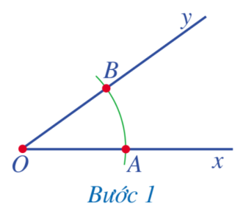  + Bước 2. Vẽ một phần đường tròn tâm A bán kính AO  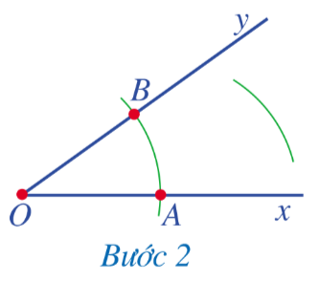  + Bước 3. Vẽ một phần đường tròn tâm B bán kính AO, cắt phần đường tròn tâm A bán kính AO tại điểm C nằm trong góc xOy  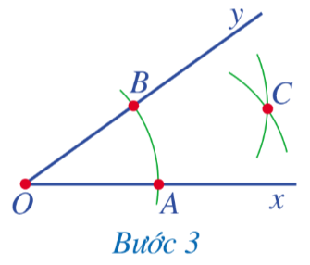  + Bước 4. Vẽ tia OC, ta được tia phân giác của góc xOy.  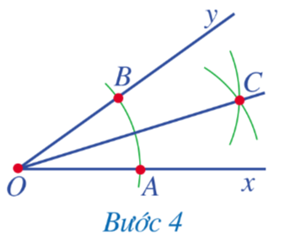  Ví dụ 2. SGK – tr9  HĐ3: Vẽ tia phân giác của góc bằng thước hai lề.  + Bước 1. Đặt thước hai lề sao cho một cạnh của thước trùng với cạnh Im của góc mIn; Dùng bút, vạch một vạch thẳng theo cạnh kia của thước  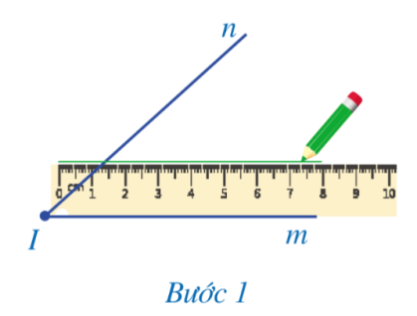  Bước 2. Đặt thước hai lề sao cho một cạnh của thước trùng với cạnh In của góc mIn; Dùng bút, vạch một vạch thẳng theo cạnh kia của thước  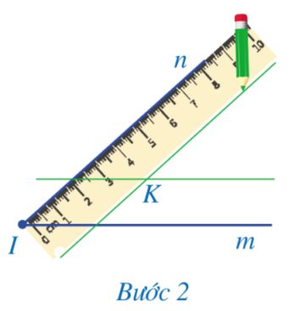  Bước 3. Hai nét vạch thẳng vẽ ở Bước 1 và Bước 2 cắt nhau tại điểm K nằm trong góc mIn.Vẽ tia IK, ta được tia phân giác của góc mIn.  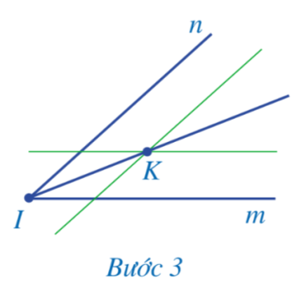
C. HOẠT ĐỘNG LUYỆN TẬP
a) Mục tiêu: Học sinh củng cố lại kiến thức về tia phân giác của một góc
b) Nội dung: GV tổ chức cho HS chơi trò chơi trắc nghiệm nhanh để HS củng cố thêm kiến thức về tia phân giác.
c) Sản phẩm: HS đưa ra được đáp án đúng cho các câu hỏi trắc nghiệm.
d) Tổ chức thực hiện:
Bước 1: Chuyển giao nhiệm vụ:
- GV chiếu câu hỏi trắc nghiệm nhanh các bài tập về tia phân giác.
Câu 1: Chọn phát biểu sai trong các phát biểu sau:

A. Nếu tia Ot là tia phân giác của $\hat{xOy}$ thì tia Ot nằm giữa hai tia Ox, Oy
B. Nếu tia Ot là tia phân giác của $\hat{xOy}$ thì $\hat{xOt}=\hat{yOt}=\frac{\hat{xOy}}{2}$
C. Nếu $\hat{xOt}=\hat{yOt}$ thì tia Ot là tia phân giác của $\hat{xOy}$
D. Nếu $\hat{xOt}=\hat{yOt}$ và tia Ot nằm giữa hai tia Ox, Oy thì tia Ot là tia phân giác của $\hat{xOy}$
Câu 2: Cho Ot là phân giác của$\hat{xOy}$. Biết $\hat{xOy}=100°$, số đo của $\hat{xOt}$ là:
A. 40° B. 60° C. 50° D. 200°
Câu 3: Cho $\hat{xOy}$ là góc vuông có tia On là phân giác, số đo của $\hat{xOn}$ là:
A. 40° B. 90° C. 45° D. 85°
Câu 4: Cho tia On là tia phân giác của $\hat{mOt}$. Biết $\hat{mOn}=70°$, số đo của $\hat{mOt}$ là:
A. 140° B. 120° C. 35° D. 60°
Câu 5: Cho $\hat{AOB}=90°$ và tia OB là tia phân giác của $\hat{AOC}$. Khi đó $\hat{AOC}$ là:
A. Góc vuông B. Góc nhọn C. Góc tù D. Góc bẹt
Bước 2: Thực hiện nhiệm vụ: HS quan sát và chú ý lắng nghe, thảo luận nhóm hoàn thành các bài tập.
Bước 3: Báo cáo, thảo luận: HS lựa chọn được đáp án đúng cho các câu hỏi trong trò chơi trắc nghiệm.
Kết quả:
1C | 2C | 3C | 4A | 5D
Bước 4: Kết luận, nhận định:
- GV chữa bài, chốt đáp án, tuyên dương các bạn ra kết quả chính xác.
D. HOẠT ĐỘNG VẬN DỤNG
a) Mục tiêu:
- HS thấy sự gần gũi toán học trong cuộc sống. HS biết thêm về ứng dụng về tia phân giác trong thực tế.
- HS vận dụng các công thức giải các bài tập tính toán.
b) Nội dung: HS vận dụng kiến thức thực hiện hoàn thành nhiệm vụ GV yêu cầu.
c) Sản phẩm: HS hoàn thành được BT1, BT2, BT3, BT4 trong SGK.
d) Tổ chức thực hiện:
Bước 1: Chuyển giao nhiệm vụ:
- GV yêu cầu HS hoàn thành BT1, BT2, BT3, BT4 (SGK – tr98).
Bước 2: Thực hiện nhiệm vụ: HS thực hiện hoàn bài tập theo yêu cầu của GV để củng cố tính chất về các góc nằm ở vị trí đặc biệt.
Bước 3: Báo cáo, thảo luận: GV trình chiếu các bài tập của một số HS trên máy chiếu và chữa bài.
Kết quả:
Bài 1.
a) Tia OB là tia phân giác của những góc: $\hat{xOu}$; $\hat{TOĐ}$
b) Tia OT là tia phân giác của những góc: $\hat{yOu}$; $\hat{BON}$
Bài 2.
Vi On là tia phân giác của $\hat{mOp}$ nên $\hat{mOp}=2.\hat{mOn}={2.33}^{∘}={66}^{∘}$
$$Vì \hat{qOr}=\hat{mOn}(2 góc đối đỉnh), mà \hat{mOn}={33}^{∘}⇒\hat{qOr}={33}^{∘}$$
$$Vi \hat{pOq}+\hat{qOr}={180}^{∘} ( 2 góc kề bù)$$
$$nên \hat{pOq}+{33}^{∘}={180}^{∘}⇒\hat{pOq}={180}^{∘}-{33}^{∘}={147}^{∘}$$
$$Vậy \hat{mOp}={66}^{∘};\hat{qOr}={33}^{∘};\hat{pOq}={147}^{∘}$$
Bài 3
a) Các tia Om, On tương ứng là tia phân giác của góc yOz và xOz vì:
Tia Om nằm trong góc yOz và $\hat{yOm}=\hat{mOz}$
Tia On nằm trong góc $xOz$ và $\hat{xOn}=\hat{nOz}$
b) Vì các tia Om, On tương ứng là tia phân giác của góc yOz và xOz nên:
$$\hat{yOm}=\hat{mOz}=\frac{1}{2}⋅\hat{yOz};\hat{xOn}=\hat{nOz}=\frac{1}{2}⋅\hat{xOz}$$Mà tia Oz nằm trong góc $xOy$ nên $\hat{yOz}+\hat{xOz}=\hat{xOy}$
$$⇒\hat{mOz}+\hat{zOn}=\frac{1}{2}⋅\hat{yOz}+\frac{1}{2}⋅\hat{xOz}=\frac{1}{2}⋅\hat{xOy}$$
Mà tia $Oz$ nằm trong góc mOn nên $\hat{mOz}+\hat{zOn}=\hat{mOn}$ và $\hat{xOy}={90}^{∘}$
$⇒\hat{mOn}=\frac{1}{2}⋅{90}^{∘}={45}^{∘}$
Bước 4: Kết luận, nhận định:
- GV nhận xét, đánh giá, chuẩn kiến thức và lưu ý thái độ tích cực trong quá trình HS hoàn thành bài.
* HƯỚNG DẪN VỀ NHÀ
- HS ôn lại tính chất về tia phân giác của một góc
- Hoàn thành các bài tập trong SBT.
- Chuẩn bị bài mới “Bài 3. Hai đường thẳng song song”

